实践教学活动简报
马克思主义学院 2018年 5月12 日
胭脂河上，天生桥畔
制作者：夏燕丽

2018年5月12日，怀着无比期待的心情，我们在老师的带领下进入了天生桥风景区，领略秦淮之源。
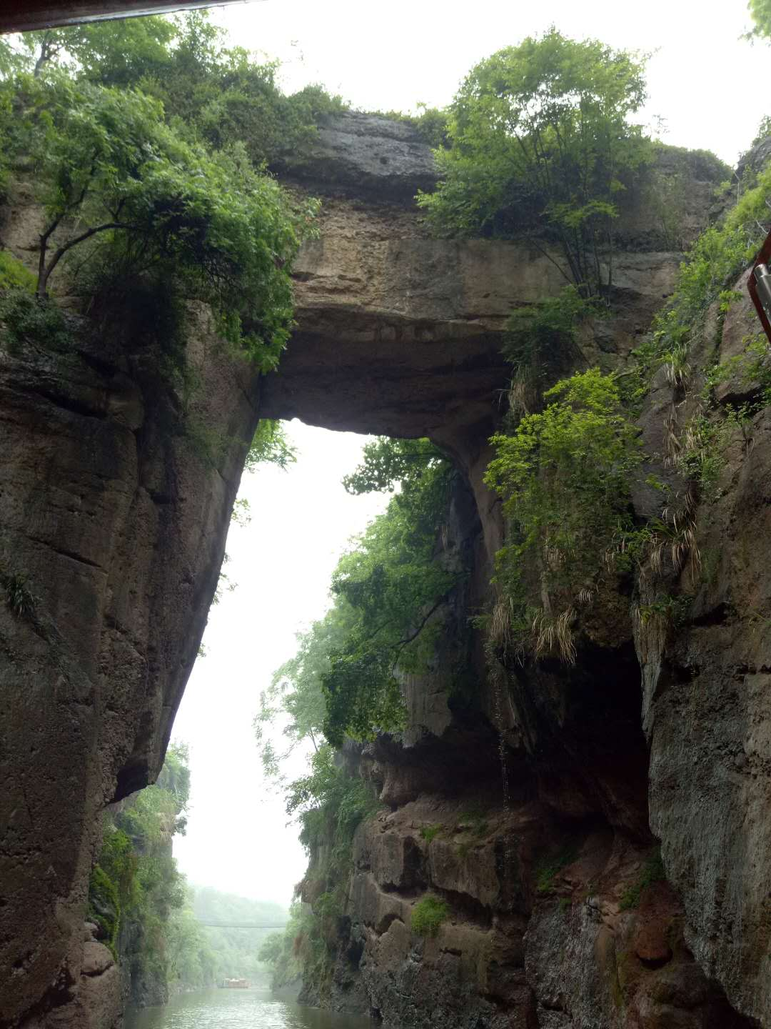
南京天生桥风景名胜区位于宁高高速公路西侧，素有秦淮源头之称的溧水县城城西3公里起处，天生桥距南京禄口国际机场18公里，重岗叠岚，草木茂盛，风景优美，天生桥是南京郊县旅游胜地，金陵新四十八景之——凝脂沉霞。

一·天生桥博物馆
早上八点，我们坐在学校的大巴上，听导游老师讲解天生桥的历史。随着时间推移，我们首先来到了南京溧水区天生桥博物馆。天生桥博物馆位于溧水区天生桥大道以北，游客中心以西，是胭脂河天生桥旅游度假区的重要组成部分。天生桥景区工作人员介绍，整个博物馆建筑由南京大学建筑规划设计研究院的张雷设计师主持设计。总投资8590万，建设周期18个月。设计师以天生桥为意向，将建筑形体以桥的方式组合在一起，形成以首层玻璃盒子的体量，反射广场水面的波动，寓意胭脂河的流动意向。
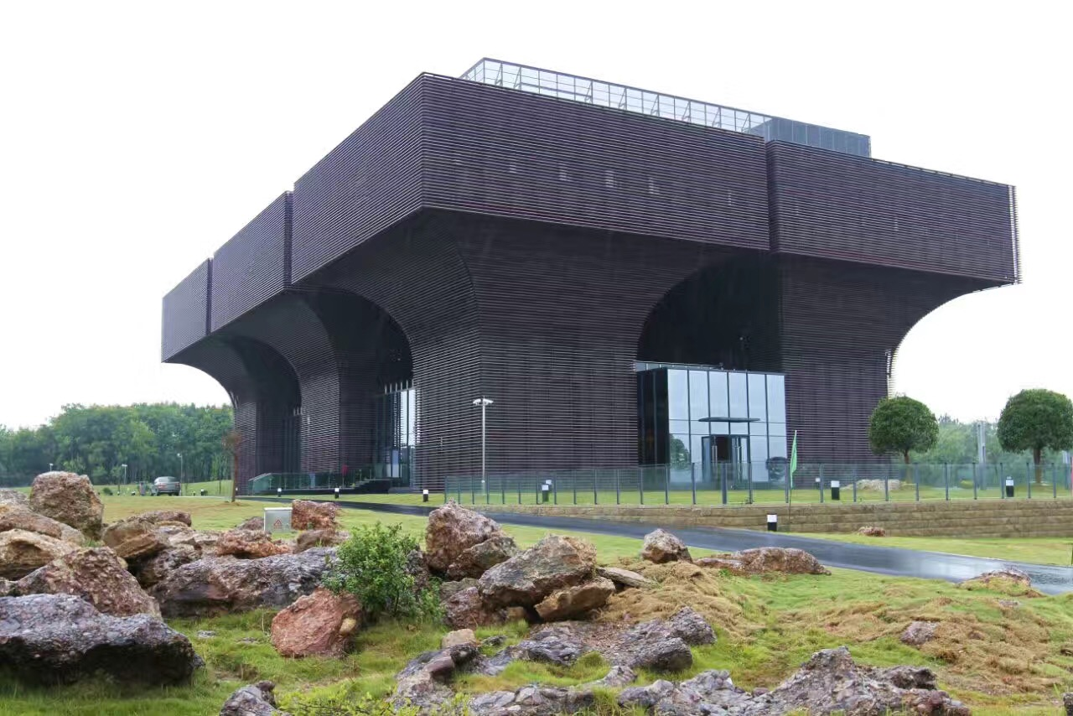
博物馆分为胭脂旧梦奇观篇、人文荟萃名人篇、遗珍古意文物篇、风俗人情民俗篇等四个主题展示区将惊艳亮相。胭脂旧梦奇观篇主要展示胭脂河开凿的背景、过程、技术、作用以及运河沿线的风情景观等内容。人文荟萃名人篇以园林造景为本展区的空间特色，深入挖掘李白、崔致远、白季康、俞栗、齐泰等重点人物内容，设置相应场景，融入到整体空间氛围中。
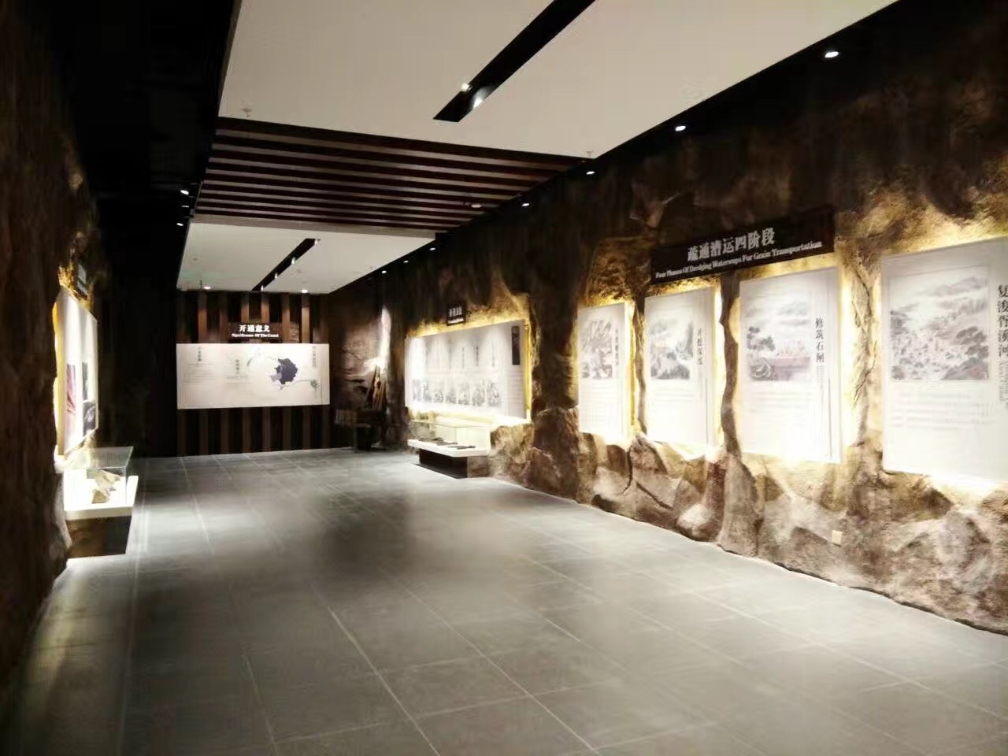
遗珍古意文物篇主要展示溧水诸多遗址墓葬、历代文物、碑刻、古桥古塔、古村古祠等内容。风俗人情民俗篇围绕蒲塘庙会、骆山大龙、明觉铁画等溧水特色民俗展开，凸显溧水万象分呈的文化底蕴。赵松泉艺术专题展区主要展出大师生活照、展览照、书房还原以及大师作品真迹。

二·秦淮之源·胭脂河
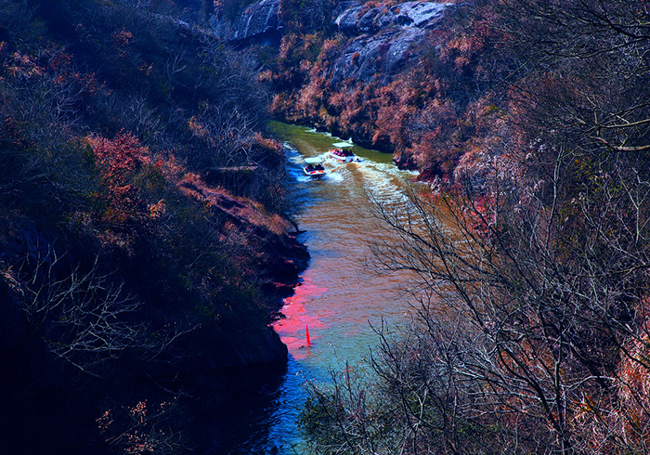
参观学习完博物馆，我们来到胭脂河的码头，乘船泛舟，领略江南小三峡的秀美。
胭脂河是朱元璋为沟通江浙漕运开凿的一条著名的人工河。1393年，朱元璋派崇山侯李新到溧水“督视有司开凿胭脂河”，李新组织苏皖两省数十万民工，用铁钎在岩石中凿缝，将浇有桐油的麻丝嵌在缝中，点火焚烧，待石烧红，泼上冷水，使岩石开裂，再将岩石撬开搬运，如此循环，耗时十年多，焚石凿河十五华里，留下了具有历史价值的胭脂河。
三·天生桥怀古
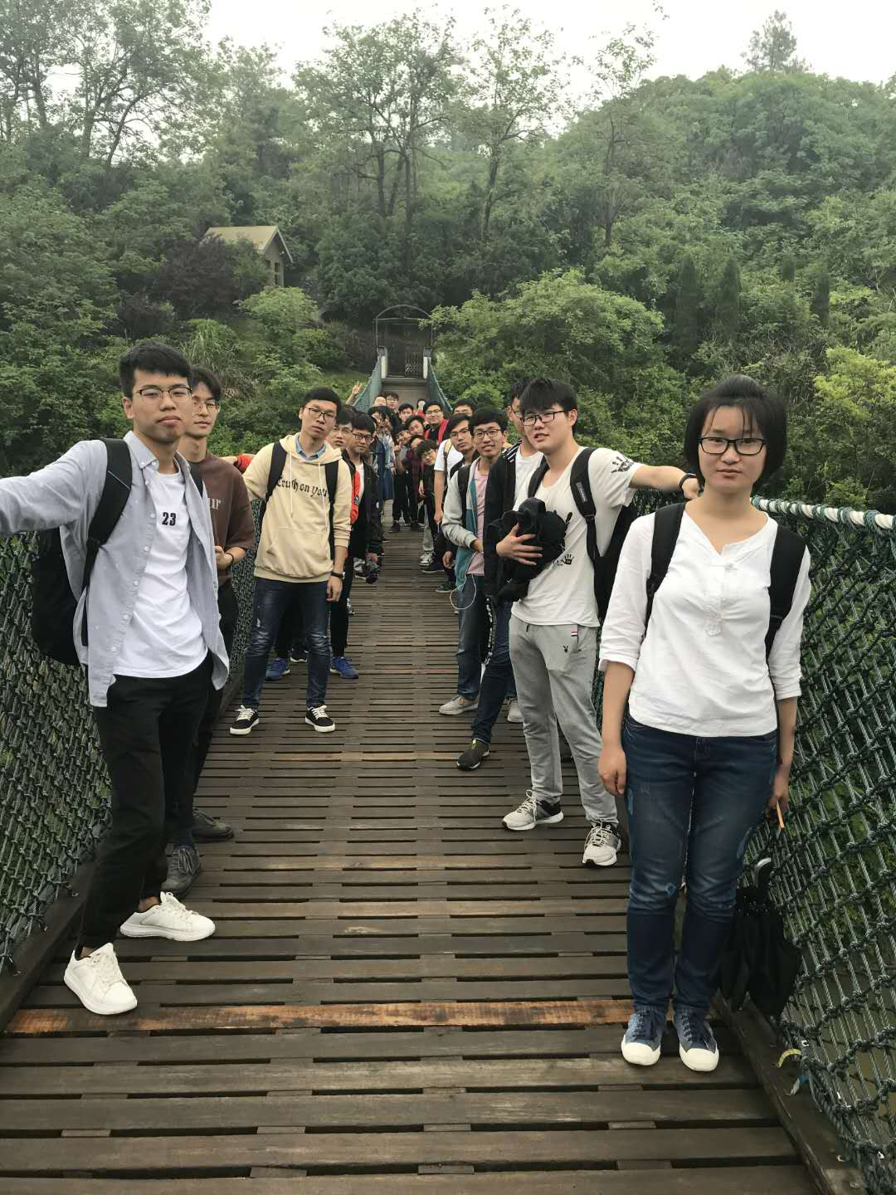
泛舟结束，我们先上了索桥，俯瞰胭脂河的风采。并且让导游姐姐给我们合了影。接着我们去天生桥上参观学习。
天生桥闻名遐尔、国内堪称一奇、举世无双的一座石桥，现已列为江苏省重点文物保护单位，也是金陵新四十八景之一。据记载，在开胭脂河时“以巨石面留为桥，中凿石孔十余丈，以通舟楫”。桥因势而成，故名“天生”。石桥横跨两岸，宽9米、长34米、厚9米、桥面高度36米，构成了“长虹卧波”之天然美景。

四·展望未来，传承秦淮文化
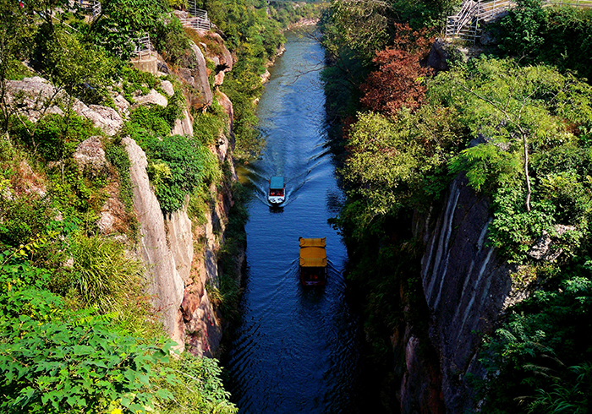
党的十九大报告指出，坚定文化自信，推动文化繁荣，把传统文化保护好。中华民族拥有五千年的悠久历史和灿烂的多民族文化。五千年历史为中华民族沉淀了厚重的文化底蕴，也凝练成了经久不衰的传统文化，铸就了永垂不朽的民族精神。文化保护和传承是中国发展不可或缺的一部分。相信，在党和国家的领导之下，我们大学生会是中华优秀传统文化的积极引领者和践行者，也是优秀传统文化的忠实传承者和弘扬者。我们大学生定能担负起新的文化使命，在实践创造中进行文化创造，在历史进步中实现文化进步！
后记：
舟行碧波上，人在画中游
胭脂河畔古桥边
风波画卷
少年意气，风华正茂
正在行走时！

